**HTML**

**<!--HTML基本结构-->**

**<!DOCTYPE html>**

**<html>**

**<head>**

**<meta charset="utf-8">**

**<title>菜鸟教程(runoob.com)</title>**

**</head>**

**<body>**

**<h1>我的第一个标题</h1>**

**<p>我的第一个段落。</p>**

**</body>**

**</html>**

#VScode插件：

Live Preview：下载后，右键选项卡选择Show Preview可以预览代码。

Fitten Code: 自动补全代码

Auto Rename Tag:自动修改另一个标签

#HTML基本元素:

定义整个文档：<html>

文档头部：<head></head>

文档主体：<body></body>

标题：<h1>~<h6> 标题 </h1>~</h6>

段落：<p></p>

换行：<br>

水平线：<hr>

注释：<!--注释注释...-->

#文本格式化：

|  |  |
| --- | --- |
| [<b>](https://www.runoob.com/tags/tag-b.html) | 定义粗体文本 |
| [<i>](https://www.runoob.com/tags/tag-i.html) | 定义斜体字 |
| <u> | 定义下划线 |
| <s> | 定义删除线 |
| [<small>](https://www.runoob.com/tags/tag-small.html) | 定义小号字 |
| [<strong>](https://www.runoob.com/tags/tag-strong.html) | 定义加重语气 |
| [<sub>](https://www.runoob.com/tags/tag-sub.html) | 定义下标字 |
| [<sup>](https://www.runoob.com/html/m/tags/tag-sup.html) | 定义上标字 |
| [<ins>](https://www.runoob.com/tags/tag-ins.html) | 定义插入字 |
| [<del>](https://www.runoob.com/tags/tag-del.html) | 定义删除字 |

eg: <p><b>加粗</b>,<i>斜体</i>,<u>下划线</u>,<s>删除线</s></p>

#有序列表和无序列表:

无序列表<ul></ul>:左边用圆点标记

有序列表<ol></ol>:左边用数字序号标记

列表元素<li></li>:列表中填充的信息

文本

AI 生成的内容可能不正确。

#表格:

<table></table>表格

<tr></tr>定义一行,table row

<td></td>定义表格的一个元素,table data

<th></th>列标题,table header

#链接：

<a href=”链接”>[Link](https://github.io)</a> 显示一个叫做Link的蓝色链接，点击后跳转到真链接

href:链接url

href的几种特殊使用方法：

|  |  |  |  |
| --- | --- | --- | --- |
| href="#" | 导航到页面顶部 | 是 | 占位符，捕获点击事件 |
| href="javascript:void(0)" | 阻止默认行为，不刷新页面 | 否 | 阻止跳转，配合 JS 使用 |
| href="" | 刷新当前页面 | 是 | 需要页面刷新时 |
| href="about:blank" | 打开空白页面 | 是 | 新窗口打开空白页面 |
| role="button" | 链接表现为按钮，无默认行为 | 否 | 配合 JS 实现按钮功能，无跳转 |

target:定义链接的打开方式：

“_blank”:在新窗口打开

“_self”:在当前窗口打开（默认）

“_parent”:在父框架打开

“_top”:在整个窗口打开，取消框架

eg: <p><a href=”github.com/” target=”_blank”>本站</a>是一个GitHub网站</p>

download:下载并保存为新文件名，不指定文件名时直接下载原文件

eg:<a href=”A.txt” download=”B.txt”>Download</a>下载A.txt并重命名为B.txt

title:鼠标悬停在链接上时的提示

id：用于跳转,链接里面’#’+id实现跳转

eg: <!-- 链接到页面中的某个部分 -->  
 <a href="#section1">跳转到第1部分</a>  
 <div id="section1">这是第1部分</div>

#图像：

<img src=”Path” alt="替代文本" width=”258” height=”39” />

src:图片来源

alt:图像无法显示时的替代文本

width/height:长,宽

#块元素和行内元素:

块元素:独占一行或多行

包括<div>,<p>,<h1>~<h6>,<ul>,ol>,<li>,<table>,<form>,<hr>

行内元素:不独占一行

包括<span>,<a>,<strong>,<em>,<img>,<br>,<input>

行内元素不能包含块级元素,但是可以包含整行宽度.

<div></div>:没有语义的块级标签,包装一个块

div配合class可以用于创建页面布局结构.

直接输入.demo然后Tab可以创建**<div class="demo"></div>**

<span></span>:没有语义的行内标签,包装一些行内元素,以便于进行样式设计

#HTML表单:

<form></form>包装一个表单

action

<input type="text">输入元件

type 定义输入类型:

"text"文本

"password"密码 

"radio"单选框 

"checkbox"复选框 

"submit"提交按钮(可以用value改写按钮文本)

placeholder 定义输入提示语

value 初始语句

name定义控件名,多个控件可共用同一名字,常用于radio单选框限定只能勾选一个的情形

<label></label>:输入框前的语句,只能与input标签合用,且可以被span取代

for id 限定输入框的id,和输入框绑定

CSS

#CSS基本结构:

<head>

...

<!--给所有的p标签文本添加样式-->

<style>

选择器{

color:blue;

font-size:16px;

...

}

</style>

</head>

#三种导入方式:内联样式>内部样式表>外部样式表

外部样式导入:

<link rel="stylesheet" href="Path/to/style.css">导入css文件.

#CSS基本元素:

注释://,/*...*/

基本属性:

字体属性:

font所有字体

font-family字体家族

font-size字体大小

font-weight字体粗细

文本属性:

line-height行高

color文字颜色

text-alogn对齐方式

背景样式:

background-color背景颜色

background-image背景图像

定位:

display设置显示方式(块/行),block为块,flex为行

边框:

border:3px solid #ddd 设置一个边框

border-radius:10px设置圆角边框

box-shadow:0 0 10px gray 设置阴影效果

特殊属性:

width:100% 响应式布局

可以在标签里直接指定一个复合style属性,如:<div style="color:white;height:100px"></div>

一个基本的圆角浅蓝色按钮css:

.spcifiedButton{

    width: 200px;

    height: 100px;

    background-color: lightblue;

    color: rgb(248, 243, 243);

    font-size: 18px;

    text-align: center;

    line-height: 100px;

    border-radius: 10px;

    box-shadow: 0 0 10px gray

}

#选择器:

|  |  |  |
| --- | --- | --- |
| p | 元素选择器 | 直接写p,h2之类的标签名进行选择 |
| .class | 类选择器 | 对<... class="XXX"></...>的XXX类进行筛选 |
| #id | ID选择器 | 类似于类选择器,对id进行筛选 |
| * | 通用选择器 | 选择所有元素 |
| .father > .son | 子元素选择器 | 只选择father类的son子类,不包括其他后代 |
| .father p | 后代选择器 | 选择father类的所有后代 |
| h3 + p | 相邻元素选择器 | 选择同级相邻元素 |
| #element:hover | 伪类选择器 | 当鼠标在element的id的元素上面的时候改变样式 |

#盒子模型:

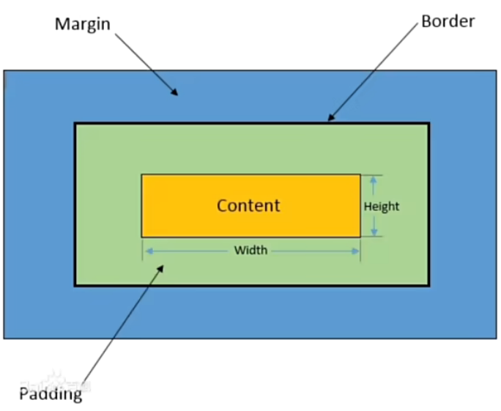

抽象不想搞

#网页布局:

四种网页布局方式:标准流,浮动,定位,自适应布局

浮动: float:left/right/none;

定位:

1.相对定位:相对自己原来位置固定

选择器{

...

//定义相对位置, 相对定位

position:relative;

left:30px;  
 right:40px;  
 top:40px;

bottom:80px;

}

2.绝对定位:相对于最近的定位父元素的位置固定

position:absolute;

3.固定定位:相对于浏览器窗口固定,不随滚动条滚动,牛皮藓定位

position:fixed